アンケート
保護者さんへ 総合の学習で使用します。アンケートのご協力、ぜひお願いします。
「をしよう！」

１ 家にあるに 〇をしてください。
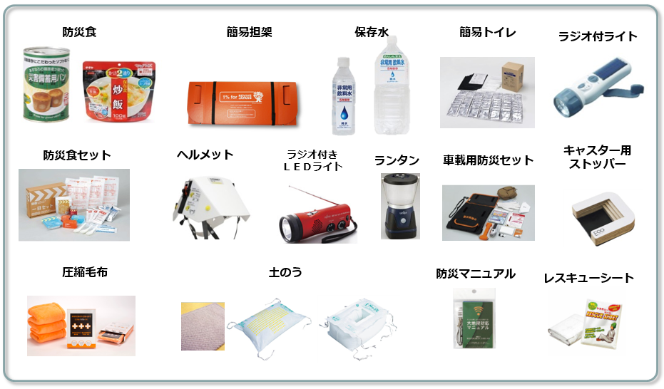
軍手

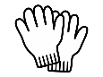

２ の に ある物をいてください。

ありがとうございました。大切に活用させていただきます。

個人非常持ち出し品（学校保管用）

個々に応じて必要なものを入れて持ってきてください。ご家庭にあるものでかまいません。
着替え等は身体の大きさに応じたもの、あるいは使用・賞味期限のあるものは、期限をご確認のうえ、適切な大きさのリュックサック等に入れて持ってきてください。
 | え（・シャツ・ズボン・パンツ・など）
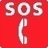
ヘルプカード（・わが子のなど）
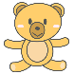
グッズ（・り・おもちゃ・あめなど）
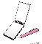
（ペン・マジック・メモなど）
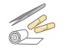
（カットバン・など）
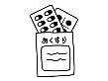
（・など）
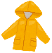
カッパ
 | ハンカチ |  | タオル
 | ポケットティッシュ |  | ポケットウエットティッシュ
 | 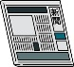 |  | 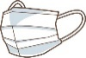  マスク
 | み  （500mlペットボトル） |  | 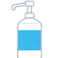  ハンドジェル  （など）
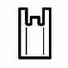
ビニール
 | 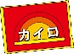  カイロ |  | 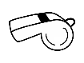  ふえ
 | 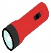
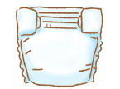
おむつ
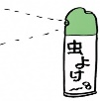
よけスプレー

